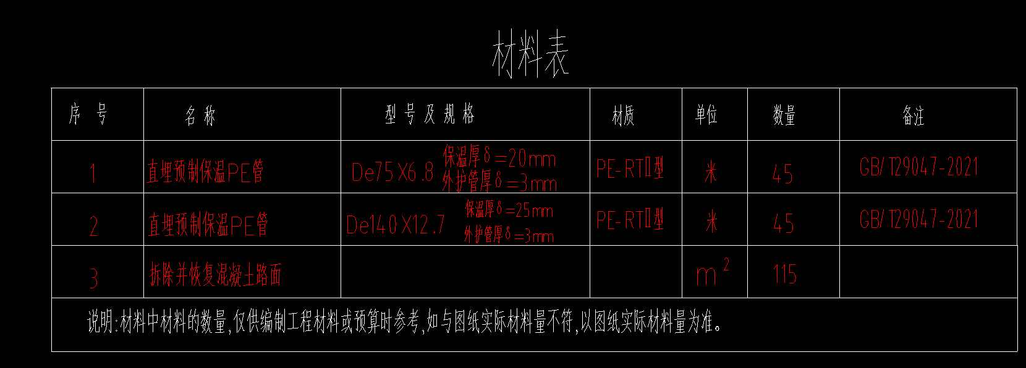

1、住宅小区园区内的室外供热管线，直埋预制保温PE管（PERTⅡ型），这种管道套取什么定额合适（2024定额）？
2、是套用市政定额，还是安装定额（安装定额中采暖塑料管道项目缺少室外管道，能否套用给排水塑料室外管道）？
3、管道接口套取什么定额，能否借用安装定额中的直埋预制保温管项下的直埋预制保温管补口的定额？

